**TUGAS PROJECT**

**Laporan Pengerjaan TKPPL**



Anggota :

1. Hans Dyanata 161113621
2. Charlie 161111621
3. Kendrick Kanggrin 161110285
4. Vanessa Wijaya 161110889

**KELAS : SC-A SORE**

**SEMESTER 7**

**JURUSAN TEKNIK INFORMATIKA**

**STMIK MIKROSKIL**

**MEDAN**

**2019**

**Scrum master : Charlie**

**Developer :**

1. Kendrick Kanggrin
2. Hans Dyanata
3. Vanessa Wijaya

**• Sprint Hari-1**

a. Kemarin Mengerjakan apa?

- Membahas Topik yang akan dibahas

b. Apa yang akan dikerjakan hari ini?

- Membuat menu dropdown dan mendesain tampilan awal untuk slide presentasi, Mencari informasi awal pada festival-festival yang ada, Menambahkan background untuk slide presentasi.

c. Ada masalah dalam pengerjakan tugas?

- Tidak ada

**• Sprint Hari-2**

a. Kemarin Mengerjakan apa?

- Membuat menu dropdown dan mendesain tampilan awal untuk slide presentasi, Mencari informasi awal pada festival-festival yang ada, Menambahkan background untuk slide presentasi.

b. Apa yang akan dikerjakan hari ini?

- Membuat menu home untuk menuju ke halaman awal & menambah garis besar informasi tiap festival, Menambahkan menu yang ada pada menu dropdown "Pilih Presentasi", Mencari & Menambah Garis besar informasi tiap festival

c. Ada masalah dalam pengerjakan tugas?

- Tidak ada

**• Sprint Hari-2**

a. Kemarin Mengerjakan apa?

- Membuat menu home untuk menuju ke halaman awal & menambah garis besar informasi tiap festival, Menambahkan menu yang ada pada menu dropdown "Pilih Presentasi", Mencari & Menambah Garis besar informasi tiap festival

b. Apa yang akan dikerjakan hari ini?

- Mencari dan Menambahkan ke dalam slide informasi dan gambar yang berkaitan dengan Chinese New Year Festival dan New Year Festival,

c. Ada masalah dalam pengerjakan tugas?

- Tidak ada

**Scrum master : Hans**

**Developer :**

1. Charlie
2. Kendrick Kanggrin
3. Vanessa Wijaya

**Sprint Hari 1**

a. Kemarin Mengerjakan apa?

- Mencari dan Menambahkan ke dalam slide informasi dan gambar yang berkaitan dengan Chinese New Year Festival dan New Year Festival

b. Apa yang akan dikerjakan hari ini?

- Mencari dan Menambahkan ke dalam slide detail informasi dan gambar yang berkaitan dengan Valentine's day

c. Ada masalah dalam pengerjakan tugas?

- Tidak ada

**Sprint Hari 2**

a. Kemarin Mengerjakan apa?

- Mencari dan menambahkan ke dalam slide detail informasi dan gambar yang berkaitan dengan Valentine's day

b. Apa yang akan dikerjakan hari ini?

- Mencari dan menambahkan detail informasi dan gambar yang berkaitan dengan St Patrick's Day

c. Ada masalah dalam pengerjakan tugas?

- Tidak ada

**Sprint Hari 3**

a. Kemarin Mengerjakan apa?

- Mencari dan menambahkan detail informasi dan gambar yang berkaitan dengan St Patrick's Day

b. Apa yang akan dikerjakan hari ini?

- Mencari dan menambahkan detail informasi dan gambar yang berkaitan dengan Easter Day.

c. Ada masalah dalam pengerjakan tugas?

- Tidak ada

**Scrum master : Kendrick Kanggrin**

**Developer :**

1. Charlie
2. Hans
3. Vanessa Wijaya

**Sprint Hari 1**

a. Kemarin Mengerjakan apa?

- Mencari dan menambahkan detail informasi dan gambar yang berkaitan dengan Easter Day.

b. Apa yang akan dikerjakan hari ini?

- Mencari dan Menambahkan ke dalam slide informasi dan gambar yang berkaitan dengan Cinco De Mayo Week

c. Ada masalah dalam pengerjakan tugas?

- Tidak ada

**Sprint Hari 2**

a. Kemarin Mengerjakan apa?

- Mencari dan menambahkan ke dalam slide informasi dan gambar yang berkaitan dengan Cinco De Mayo Week

b. Apa yang akan dikerjakan hari ini?

- Mencari dan menambahkan ke dalam slide informasi dan gambar yang berkaitan dengan Summer Festival

c. Ada masalah dalam pengerjakan tugas?

- Tidak ada

**Sprint Hari 3**

a. Kemarin Mengerjakan apa?

- Mencari dan menambahkan ke dalam slide informasi dan gambar yang berkaitan dengan Summer Festival

b. Apa yang akan dikerjakan hari ini?

- Mencari dan Menambahkan ke dalam slide informasi dan gambar yang berkaitan dengan Halloween

c. Ada masalah dalam pengerjakan tugas?

- Tidak ada

**Scrum master : Vanessa Wijaya**

**Developer :**

1. Charlie
2. Hans
3. Vanessa Wijaya

**Sprint Hari 1**

a. Kemarin Mengerjakan apa?

- Mencari dan Menambahkan ke dalam slide informasi dan gambar yang berkaitan dengan Halloween

b. Apa yang akan dikerjakan hari ini?

- Mencari dan Menambahkan ke dalam slide informasi dan gambar yang berkaitan dengan Thanksgiving

c. Ada masalah dalam pengerjakan tugas?

- Tidak ada

**Sprint Hari 2**

a. Kemarin Mengerjakan apa?

- Mencari dan Menambahkan ke dalam slide informasi dan gambar yang berkaitan dengan Thanksgiving

b. Apa yang akan dikerjakan hari ini?

- Mencari dan Menambahkan ke dalam slide informasi dan gambar yang berkaitan dengan Winter Festival

c. Ada masalah dalam pengerjakan tugas?

- Tidak ada

**Sprint Hari 3**

a. Kemarin Mengerjakan apa?

- Mencari dan Menambahkan ke dalam slide informasi dan gambar yang berkaitan dengan Winter Festival

b. Apa yang akan dikerjakan hari ini?

- Mencari dan Menambahkan ke dalam slide Mencari detail informasi dan gambar yang berkaitan dengan Christmast Eve

c. Ada masalah dalam pengerjakan tugas?

- Tidak ada

Hasil Tampilan :

Tampilan 1

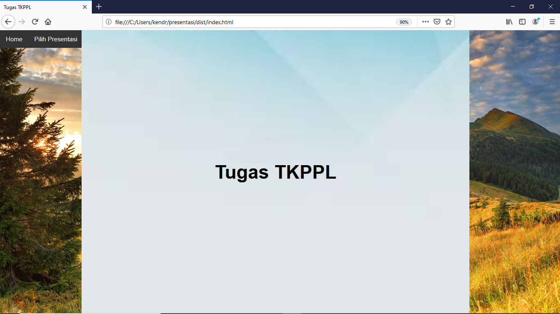

Tampilan 2 : MENU DROP DOWN

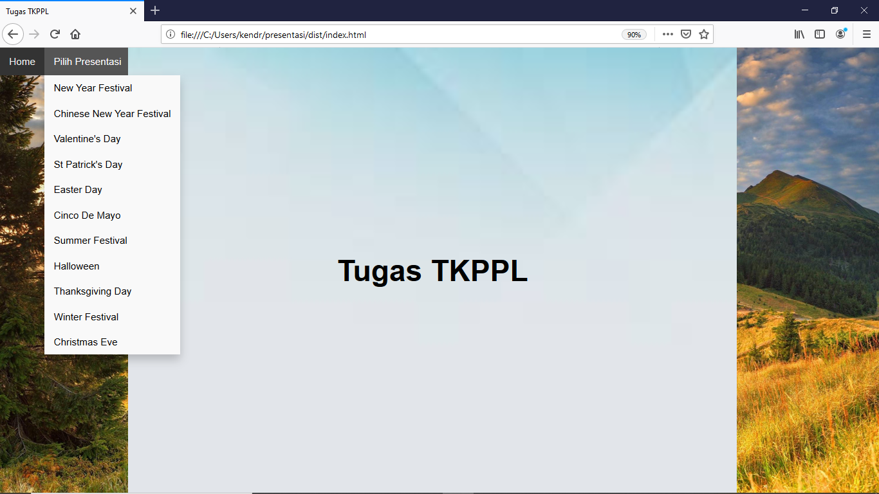

TAMPILAN 3 : STELAH MEMILIH SALAH SATU TITLE

